Trabajo Práctico N°2

Automatismos Industriales
Grupo: Grupo E

Alumnos: Albanez, Luciano. Legajo: 13185

Fattiboni, Álvaro. Legajo: 13201
García, Ezequiel. Legajo: 13239
García, Tomás. Legajo: 14077
Videla, Jerónimo. Legajo: 14233

Fecha: 17/5/2026

Consigna A
- Actividades para investigar y resolver de manera autónoma, sobre la notebook o PC del grupo, con protocolos comerciales en las capas de enlace, red y transporte. Para cada item, realice una foto o captura de pantalla para documentar:

- Conectese a una red IP, use el comando ipconfig all (Windows) o ifconfig(linux) para listar las interfaces de su computadora indicando para cada una su nombre, su tipo y, para aquella/s que esté/n activa/s, también su dirección IPv4, de host, de gateway (puerta de enlace) y su máscara de red.
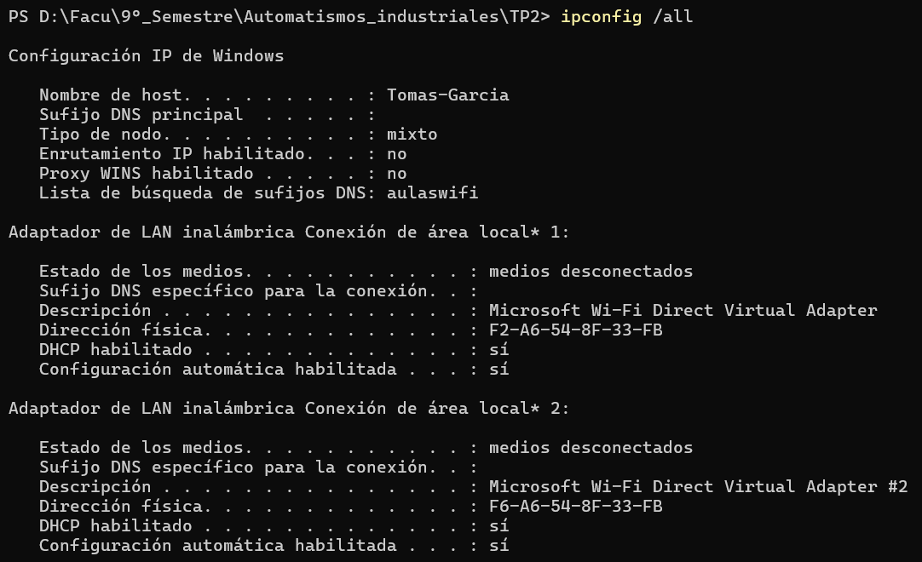
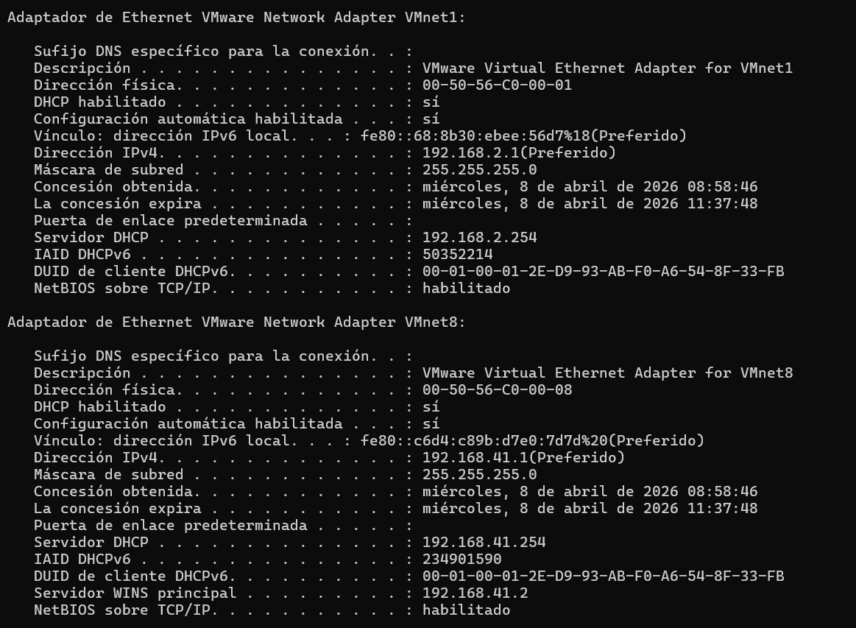
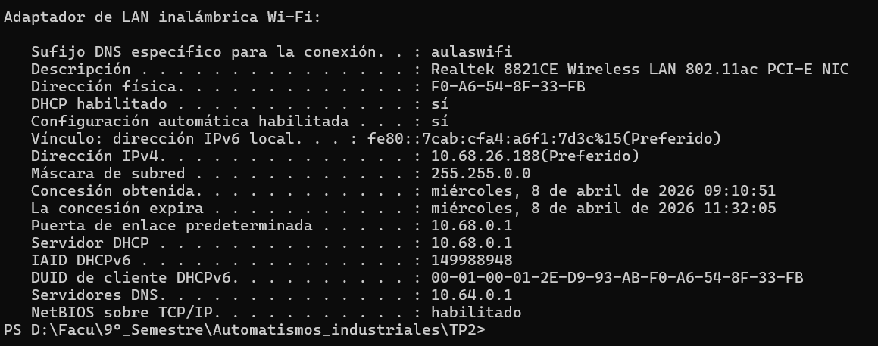
Como podemos observar, los datos solicitados de la red activa son:
Nombre de la interfaz: Adaptador de LAN inalámbrica Wi-Fi.
Tipo: Inalámbrica / Wireless LAN (según la descripción, es una placa PCI-E).
Dirección IPv4 (Host): 10.68.26.188.
Máscara de subred: 255.255.0.0.
Puerta de enlace predeterminada (Gateway): 10.68.0.1.
Direcciones: 10.68.0.0 (red); 10.68.255.255 (brouse)
Protocolo de descubrimiento DHCPdireccion del host que tengo es 10.68.26.188

- Obtenga la dirección física (mac address) de su computadora y de su celular, e indique el fabricante de su placa física de red Ethernet
Número que tiene cada uno de los equipos permite obtener el fabricante.
Se obtuvieron las direcciones MAC de las interfaces de red disponibles en los equipos. Cabe aclarar que ninguno de los dos dispositivos auditados (Notebook y Smartphone) dispone de una interfaz física de red Ethernet (LAN por cable) activa o integrada, por lo que se procedió a relevar las direcciones físicas de sus respectivos adaptadores inalámbricos (Wi-Fi).

Computadora:
Interfaz auditada: Adaptador de LAN inalámbrica Wi-Fi.
Dirección física (F0-A6-54-8F-33-FB) Verde idF, amarillo idP
OUI (Identificador de fabricante): F0:A6:54
NIC (Identificador del dispositivo): 8F:33:FB
Placa de red: Realtek 8821CE
Fabricante de la placa de red: Realtek Semiconductor Corp

Celular:
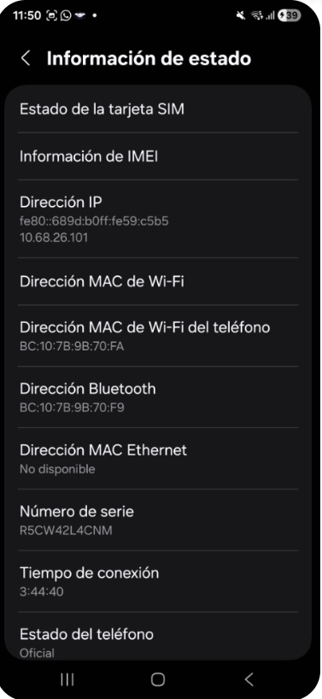
La interfaz Ethernet figura como "No disponible" en el sistema operativo del dispositivo.
Dirección MAC del celular: BC:10:7B:9B:70:FA
OUI (Identificador de fabricante): BC:10:7B
NIC (Identificador del dispositivo): 9B:70:FA
Proveedor de la placa de Ethernet: Samsung Electronics Co., Ltd
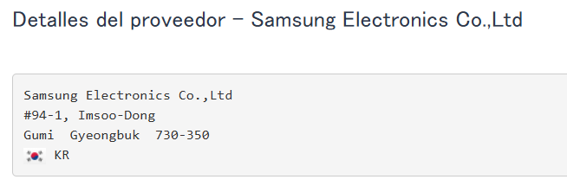

- Ejecute ping a otros nodos de la red, para verificar su conectividad. Particularmente, pruebe la comunicación entre su computadora y su celular
Dirección IP del celular: 10.68.26.101
Para comprobar la conectividad en las capas de red, se ejecutaron solicitudes de eco ICMP (ping) hacia distintos nodos, categorizados según su ubicación lógica respecto a nuestra estación de trabajo.
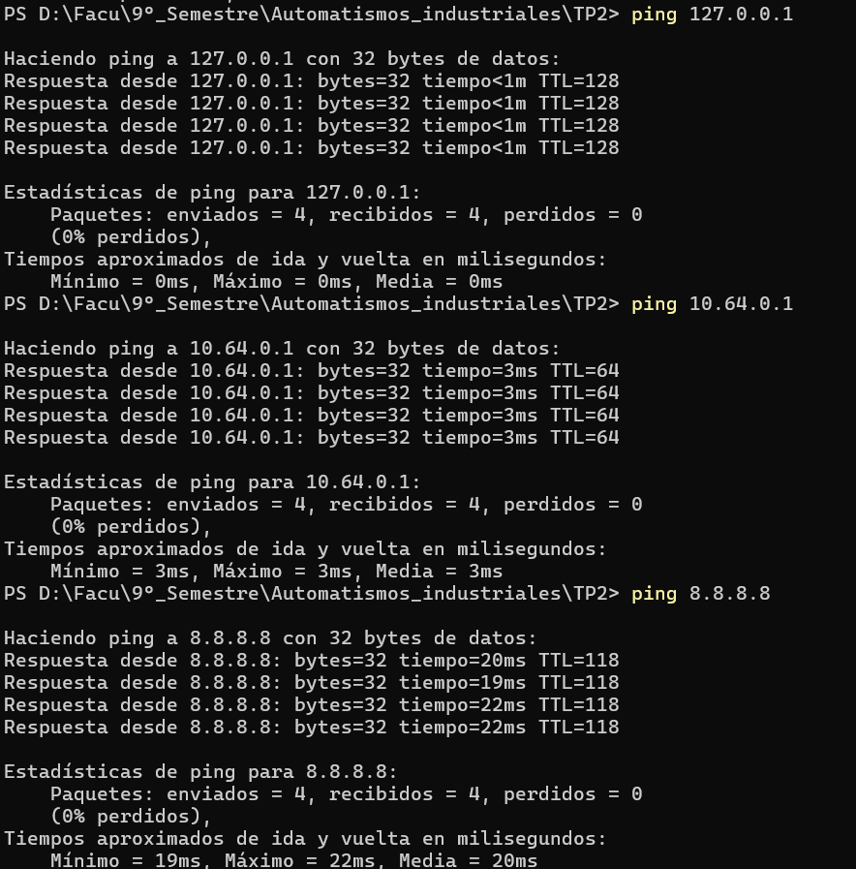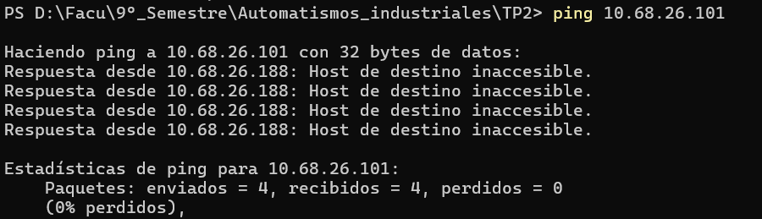
1. Nodos de Red Local (LAN)
- Prueba a localhost (127.0.0.1):
  - Resultado: Se enviaron 4 paquetes, se recibieron 4, con 0% de pérdida.
  - Tiempo de respuesta (Latencia): <1 ms (Media: 0 ms).
  - Análisis: La respuesta es instantánea, lo que confirma que la pila de protocolos TCP/IP de la propia computadora está instalada y funcionando correctamente.
- Prueba a dispositivo móvil (Celular - 10.68.26.101):
  - Resultado: Se enviaron 4 paquetes y se recibieron 4 respuestas de error locales (0% de pérdida de paquetes de error).
  - Tiempo de respuesta: N/A.
  - Análisis: La solicitud falló. La respuesta "Host de destino inaccesible" proviene de la propia dirección IP de nuestra máquina (10.68.26.188). Esto indica que no se pudo resolver la dirección física (MAC) del celular en la red local.

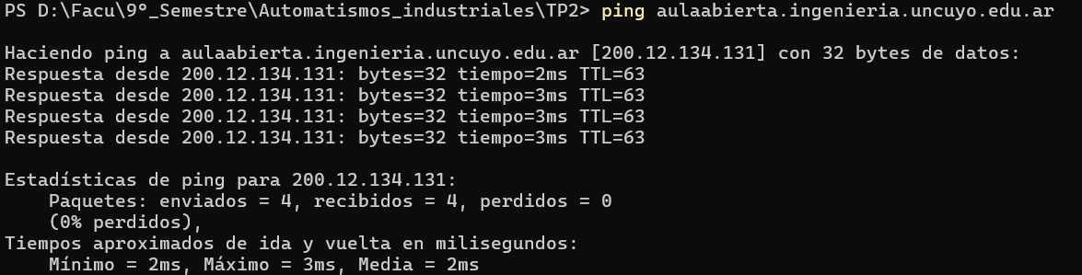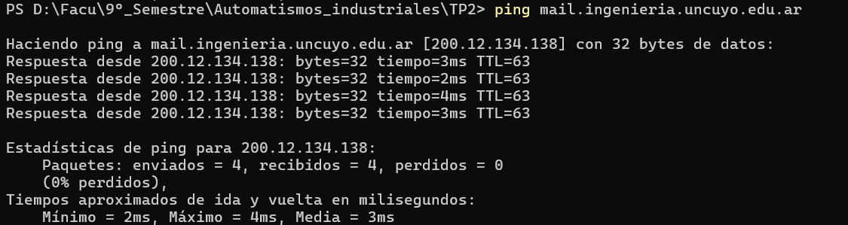
2. Nodos Institucionales (Intranet / Gateway)
- Prueba a DNS/Gateway local (10.64.0.1):
  - Resultado: Se enviaron 4 paquetes, se recibieron 4, con 0% de pérdida. Latencia media de 3 ms.
- Pruebas a servidores UNCUYO (aulaabierta y mail):
  - Resultado: Se enviaron 4 paquetes, se recibieron 4, con 0% de pérdida.
  - Tiempo de respuesta (Latencia): Media entre 2 ms y 3 ms.
  - Análisis: La conectividad es exitosa y los tiempos de latencia son extremadamente bajos. Esto demuestra que se realizaron las conexiones desde una posición que se encuentra conectada dentro de la misma infraestructura de red física/lógica que aloja estos servidores institucionales.

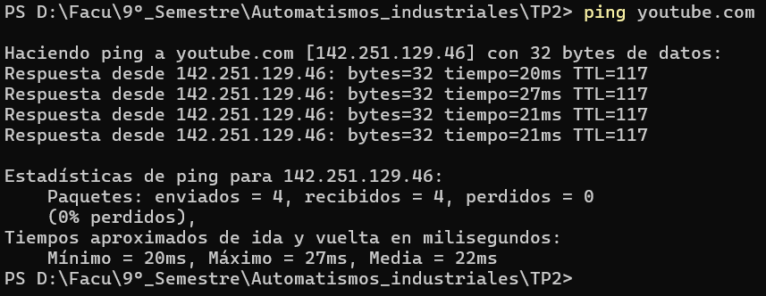
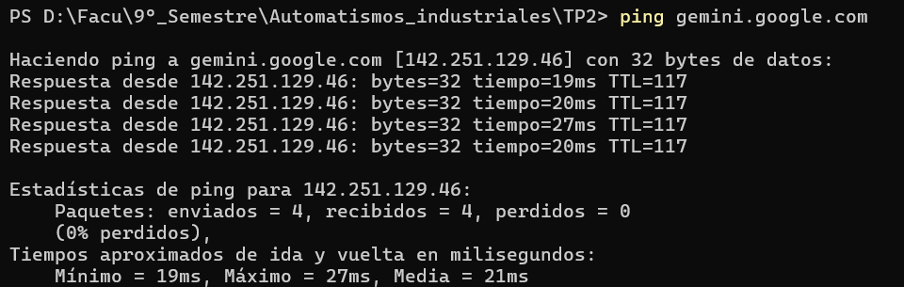
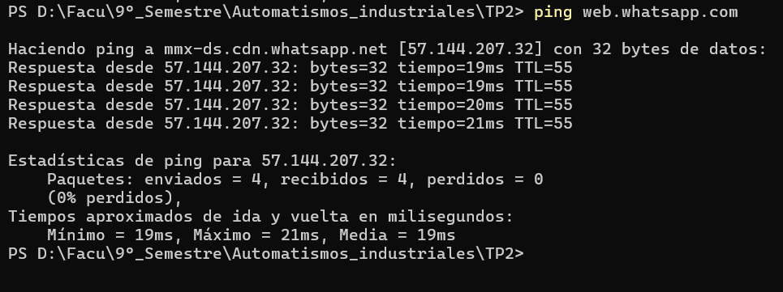
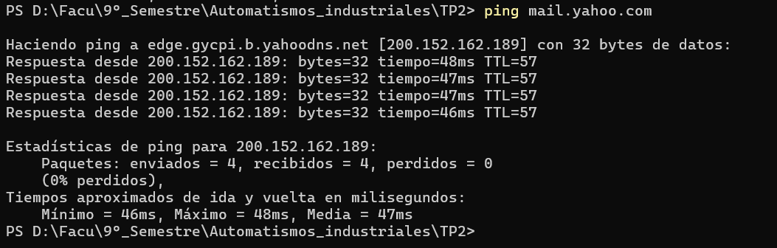

3. Nodos Externos (WAN / Internet)
- Pruebas a servicios globales (YouTube, Gemini, WhatsApp, Yahoo, DNS de Google):
  - Resultado: En todos los casos, se enviaron 4 paquetes, se recibieron 4, obteniendo un 0% de pérdida.
  - Tiempo de respuesta (Latencia): Media que oscila entre los 19 ms y los 47 ms, dependiendo del servidor.
  - Análisis: Se verifica la correcta salida a Internet (enrutamiento WAN) y la resolución de nombres de dominio (DNS) por parte de nuestra red.
El análisis de las trazas ICMP permite confirmar que la estación de trabajo tiene una salida a Internet estable y una excelente conexión hacia los recursos internos de la red institucional (latencias < 3 ms). Se constató, además, la imposibilidad de establecer comunicación directa de capa de red entre dispositivos finales (PC a Celular) conectados a la misma red inalámbrica, atribuible a restricciones de enrutamiento o aislamiento de clientes configurados en los equipos de distribución inalámbrica de la institución. Por último, , se observó que la resolución DNS para youtube.com y gemini.google.com devuelve la misma dirección IP pública (142.251.129.46), lo que evidencia el uso de redes de entrega de contenido (CDN) e infraestructura Anycast unificada por parte de dicho proveedor.

- Use el comando arp –a (o similar) desde la consola de su computadora, y elabore una tabla ARP con las direcciones físicas de los dispositivos con los que se ha comunicado usando y marque o resalte la correspondiente al modem/router/AP Ethernet
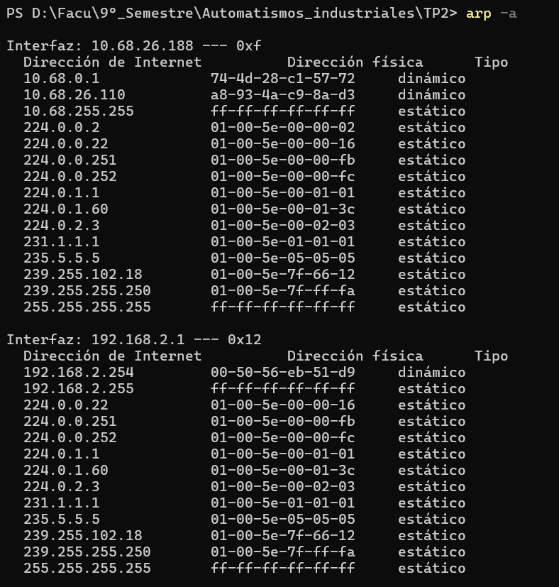
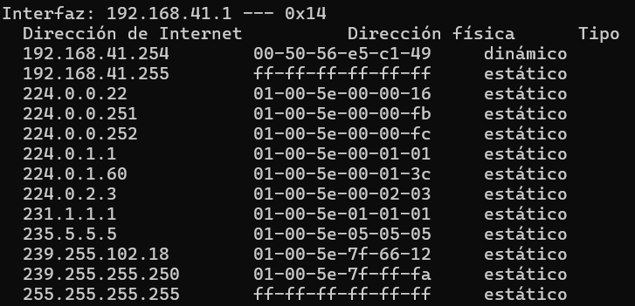
Mediante la ejecución del comando arp -a en la consola del sistema, se obtuvo la tabla de resolución de direcciones de la interfaz de red inalámbrica activa (IP: 10.68.26.188).

Para este análisis, se han filtrado las direcciones de difusión (multicast/broadcast) catalogadas como estáticas, aislando exclusivamente las direcciones dinámicas que representan los dispositivos físicos con los que la estación de trabajo ha establecido comunicación reciente en la red local.

A continuación, se detalla la tabla depurada, resaltando la entrada correspondiente a la puerta de enlace predeterminada (módem/router/AP), cuya dirección IP fue previamente validada en el relevamiento de interfaces:

Dirección IPv4 (Internet) | Dirección Física (MAC) | Tipo de Resolución | Descripción del Nodo
10.68.0.1 | 74-4d-28-c1-57-72 | Dinámico | Gateway / Access Point (Enrutador de la red Wi-Fi)
10.68.26.110 | a8-93-4a-c9-8a-d3 | Dinámico | Dispositivo cliente en la misma red local

- Usando el listado obtenido en la consola de su computadora mediante el comando netstat –a –n –o –p TCP (en Windows)
neststat –ptna (en Linux)
Indique cuáles son los puertos que están en modo escucha o con conexión establecida en la dirección IP de loopback
Liste los puertos abiertos (en modo escucha o con conexión establecida) de su estación bajo su propia IP en la red.

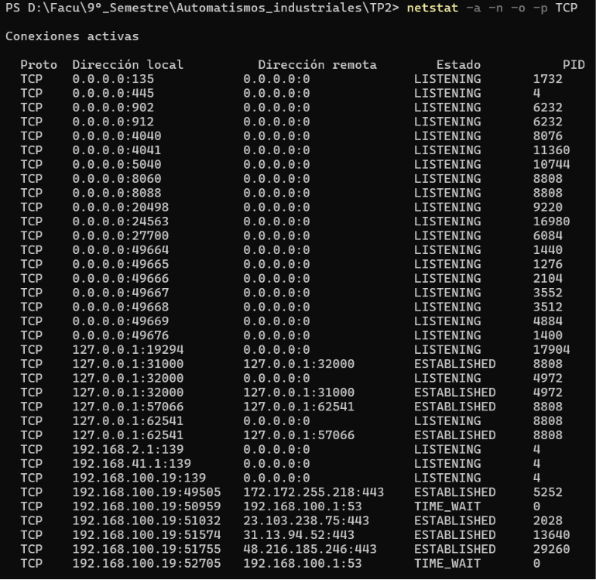

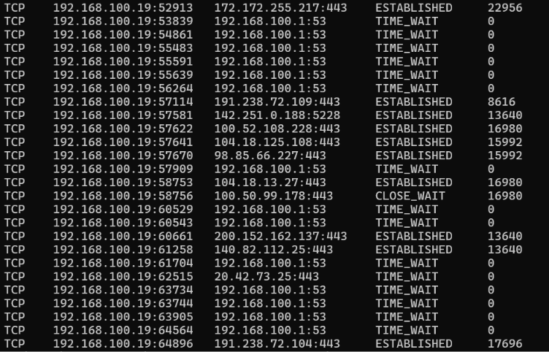
Se ejecutó el comando netstat -a -n -o -p TCP en la consola del sistema operativo para relevar las conexiones activas bajo el protocolo de transporte TCP. Conforme a las exigencias del análisis, se han filtrado exclusivamente aquellos puertos que se encuentran en estado de escucha (LISTENING) o con una conexión plenamente establecida (ESTABLISHED).
A. Puertos en la dirección de Loopback (127.0.0.1) El direccionamiento de loopback es utilizado por el sistema operativo para comunicaciones internas (inter-procesos) dentro de la misma máquina, sin que el tráfico salga a la red física.
Dirección Local | Puerto TCP | Estado | PID (Identificador de Proceso)
127.0.0.1 | 19294 | LISTENING | 17904
127.0.0.1 | 31000 | ESTABLISHED | 8808
127.0.0.1 | 32000 | LISTENING | 4972
127.0.0.1 | 32000 | ESTABLISHED | 4972
127.0.0.1 | 57066 | ESTABLISHED | 8808
127.0.0.1 | 62541 | LISTENING | 8808
127.0.0.1 | 62541 | ESTABLISHED | 8808

B. Puertos abiertos en la IP propia de la estación (192.168.100.19) Este listado refleja los sockets asignados a la interfaz de red inalámbrica que tienen comunicación activa o están a la espera de peticiones desde la red de área local o Internet.
Dirección Local | Puerto TCP | Estado | PID (Identificador de Proceso)
192.168.100.19 | 139 | LISTENING | 4
192.168.100.19 | 49505 | ESTABLISHED | 5252
192.168.100.19 | 51032 | ESTABLISHED | 2028
192.168.100.19 | 51574 | ESTABLISHED | 13640
192.168.100.19 | 51755 | ESTABLISHED | 29260
192.168.100.19 | 52913 | ESTABLISHED | 22956
192.168.100.19 | 57114 | ESTABLISHED | 8616
192.168.100.19 | 57581 | ESTABLISHED | 13640
192.168.100.19 | 57622 | ESTABLISHED | 16980
192.168.100.19 | 57641 | ESTABLISHED | 15992
192.168.100.19 | 57670 | ESTABLISHED | 15992
192.168.100.19 | 58753 | ESTABLISHED | 16980
192.168.100.19 | 60661 | ESTABLISHED | 13640
192.168.100.19 | 61258 | ESTABLISHED | 13640
192.168.100.19 | 64896 | ESTABLISHED | 17696

- Elija un nodo local y realice una traza del enlace establecido desde su su equipo a ese nodo. Liste la traza.
Para verificar el enrutamiento interno de la red, se seleccionó un nodo perteneciente al mismo segmento lógico de nuestra estación de trabajo. Específicamente, se trazó la ruta hacia la puerta de enlace predeterminada (Gateway) de la red de área local (192.168.100.1).

Se utilizó la herramienta de diagnóstico tracert provista por el sistema operativo.
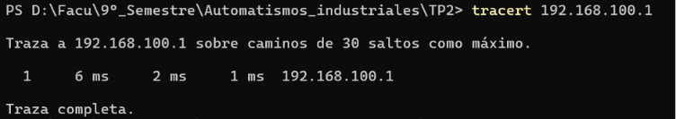
Listado y análisis de la traza:
- Salto 1: Tiempos de respuesta: 6 ms / 2 ms / 1 ms - Destino alcanzado: 192.168.100.1
- Estado: Traza completa.
Conclusión:
La evidencia empírica confirma la teoría de redes: al dirigirse el tráfico hacia un nodo local ubicado dentro del mismo dominio de difusión (misma subred), el protocolo determina que la entrega es directa. El paquete alcanza su destino en un único salto físico y lógico, resolviéndose a nivel de la capa de enlace sin requerir la intervención de otros enrutadores.
- Elija un nodo externo (puede ser el de su servicio de correo, o repositorio de software en la nube u otro) y realice una traza del enlace establecido desde su equipo a ese nodo. Liste la traza.
Traza de enlace hacia un nodo externo (WAN)
Para evaluar el enrutamiento hacia el exterior de la red local, se seleccionó como nodo destino el servidor de resolución de nombres de dominio público de Google (dns.google), cuya dirección IPv4 es 8.8.8.8. Se utilizó nuevamente el comando tracert para documentar la ruta y latencia de los paquetes a través de la infraestructura de Internet.
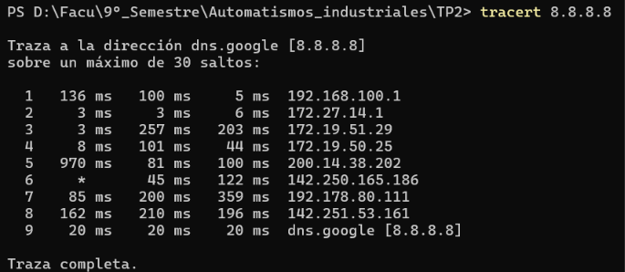
Listado y análisis de la traza:
- Salto 1 (192.168.100.1): El paquete alcanza la puerta de enlace predeterminada (Gateway local) en un tiempo promedio de 47 ms.
- Saltos 2 al 4 (172.x.x.x): El tráfico es procesado por la infraestructura interna del Proveedor de Servicios de Internet (ISP). El uso de este rango de direccionamiento privado evidencia etapas de enrutamiento interno o NAT a nivel de operador (CGNAT) antes de alcanzar la troncal pública.
- Salto 5 (200.14.38.202): El paquete sale finalmente a la red pública de Internet mediante un router de borde.
- Saltos 6 al 8: Enrutamiento a través de la infraestructura de red interconectada hacia los servidores de destino.
- Salto 9 (8.8.8.8): El paquete alcanza exitosamente el nodo destino con un tiempo de respuesta altamente optimizado (20 ms), característico de la infraestructura de red Anycast utilizada por este servicio.
A diferencia del nodo local, la comunicación con un host externo requiere atravesar múltiples redes lógicas y físicas. La traza demuestra cómo el protocolo IP delega el paquete de router en router (saltos), resolviendo la ruta dinámica hasta el destino final. Se confirma una conectividad WAN exitosa y estable.
- Proponer un esquema lógico de identificación de cada nodo para la red de la imagen, donde Di representa un dispositivo final (sensor, actuador o transmisores), Ci representa a un controlador o autómata programable, Si es un switch y Ri es un router.

El esquema lógico debe contemplar la existencia de una red perteneciente a la clase A (izquierda del router), otra red perteneciente a la clase C (derecha del router), ambas usando sus máscaras estándares y una tercera red también del tipo C donde se ubica la sala de control global, representada por PC1 por simplicidad.
Determinar para cada red la dirección de cada nodo, la dirección de la red, la dirección de broadcast y la dirección de Gateway, considerando el estándar IPv4
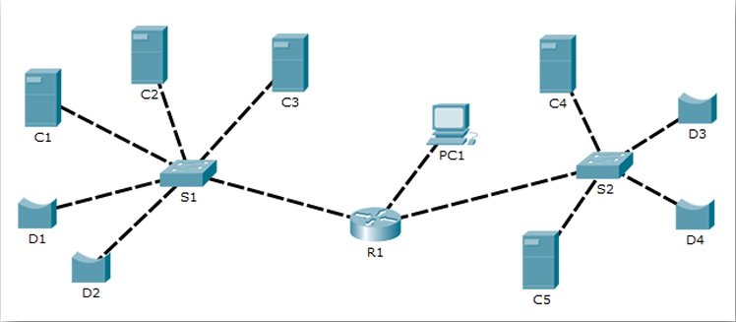
A continuación se propone el esquema de direccionamiento para las tres redes especificadas en la topología, utilizando máscaras estándar según su clase. El enrutador R1 funciona como Gateway para todas las subredes.
- Red Izquierda (Clase A)
-Dirección de Red: 10.0.0.0
- Máscara de Subred: 255.0.0.0
- Dirección de Gateway (Interfaz R1-Izq): 10.0.0.1
- Dirección de Broadcast: 10.255.255.255

Asignación de Nodos:
- S1 (Switch): 10.0.0.2 (IP de gestión)
- C1 (Controlador): 10.0.0.11
- C2 (Controlador): 10.0.0.12
- C3 (Controlador): 10.0.0.13
- D1 (Dispositivo): 10.0.0.21
- D2 (Dispositivo): 10.0.0.22
---

- Red Derecha (Clase C)
- Dirección de Red: 192.168.1.0
- Máscara de Subred: 255.255.255.0
- Dirección de Gateway (Interfaz R1-Der): 192.168.1.1
- Dirección de Broadcast: 192.168.1.255

Asignación de Nodos:
- S2 (Switch): 192.168.1.2 (IP de gestión)
- C4 (Controlador): 192.168.1.11
- C5 (Controlador): 192.168.1.12
- D3 (Dispositivo): 192.168.1.21
- D4 (Dispositivo): 192.168.1.22
---
- Red Sala de Control (Clase C)
- Dirección de Red: 192.168.2.0
- Máscara de Subred: 255.255.255.0

- Dirección de Gateway (Interfaz R1-PC1): 192.168.2.1
- Dirección de Broadcast: 192.168.2.255

Asignación de Nodos:
- PC1 (Estación de Control): 192.168.2.10

Consigna B
  - Ejecute y analice el programa provisto, en el autómata disponible en el laboratorio. Considerando que TM2 se configura a 8 segundos. Observe las respuestas en el simulador y en los indicadores de E/S del autómata. A modo de conclusión, realice una descripción de lo documentado y observado.
Se procedió a la carga, ejecución y monitoreo del programa sobre el PLC físico en el laboratorio, utilizando la interfaz de animación en línea de TwidoSuite. A continuación, se documentan los estados lógicos críticos observados durante la simulación:
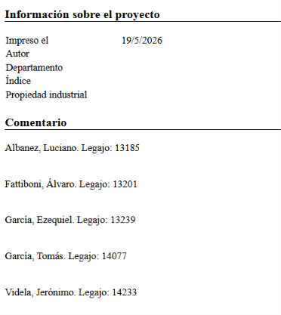
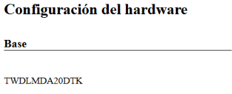
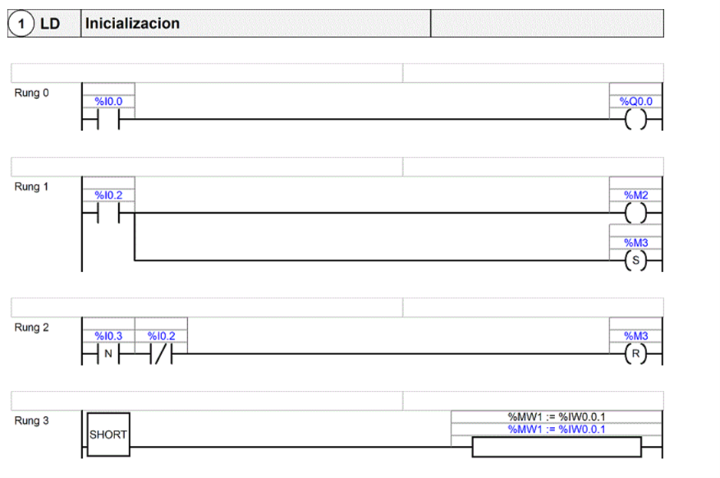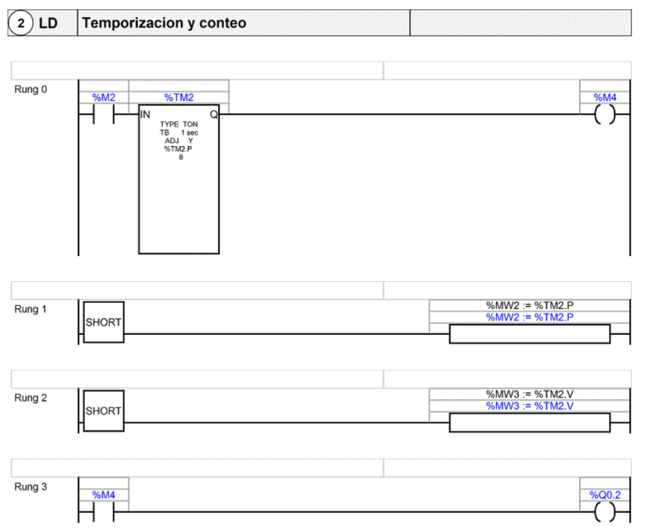
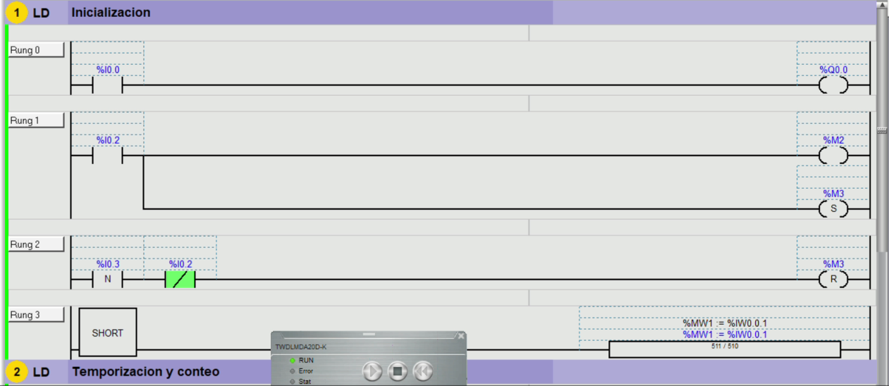
Descripción: Se observa el estado de activación inicial. Al forzar el estado lógico de %I0.2 a verdadero, se energiza la bobina %M2 y se activa el enclavamiento (Set) de la marca %M3. En la sección inferior, la activación de %M2 energiza la entrada IN del temporizador %TM2, iniciando el conteo de la variable %TM2.V.
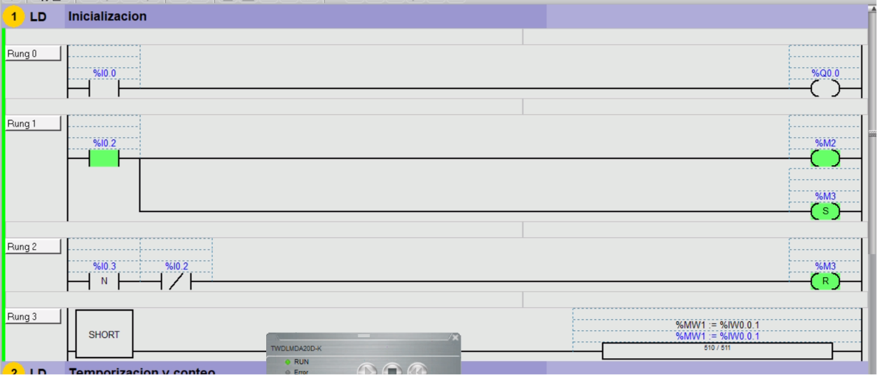
Descripción: Al desactivar %I0.2 antes de que transcurran los 8 segundos de preselección, la entrada IN cae a falso. Inmediatamente, el valor acumulado %TM2.V se restablece a cero, impidiendo que se active la salida Q. La marca %M3 permanece enclavada.
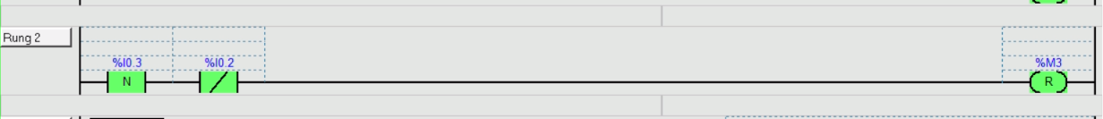
Al interactuar con la entrada %I0.3 (contacto negativo) mientras %I0.2 se encuentra desactivada, se cumple la condición combinacional que resetea la marca %M3, devolviéndola a su estado lógico falso.

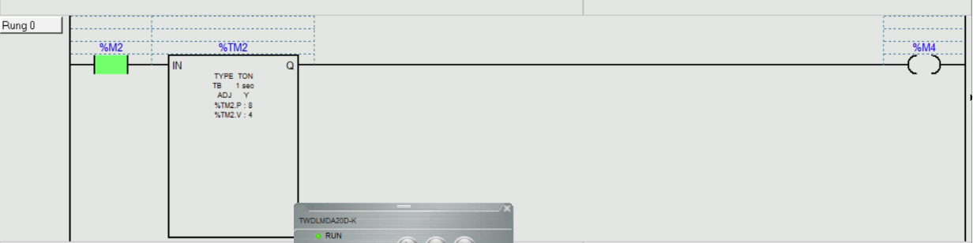

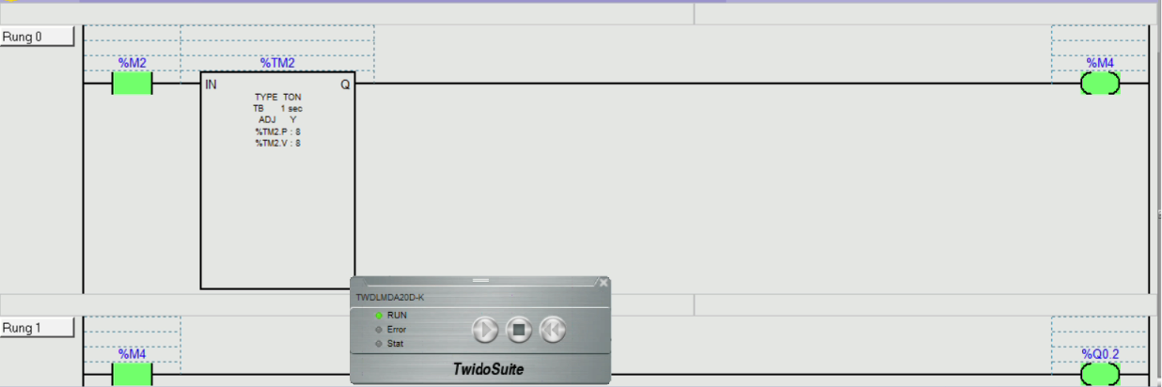
Tras mantener %I0.2 en estado verdadero de forma ininterrumpida por 8 segundos, %TM2.V iguala a la preselección. La salida Q del bloque temporizador pasa a estado verdadero, energizando la memoria %M4, la cual acciona finalmente la salida física de la instalación lógica (%Q0.2).

Conclusión del comportamiento observado: La ejecución en línea permitió validar la independencia entre el circuito de retención de memoria y el circuito de retardo a la conexión. La marca %M3 demostró funcionar como un registro de estado biestable, conservando memoria del pulso de %I0.2 hasta que una combinación específica de señales lo restableció. Por su parte, la salida %Q0.2 demostró estar supeditada estrictamente a la presencia sostenida de la señal %I0.2 durante el tiempo de preselección (8 segundos), actuando como un filtro temporal de señales transitorias. Adicionalmente, se constató la actualización continua del registro %MW1, el cual reflejó en tiempo real las variaciones de la entrada analógica %IW0.0.1 durante todo el ciclo de scan del autómata.
(Se puede comprender de mejor manera la secuencia observando el video Ejercicio_1_TP2B_GrupoE.mp4 adjunto en la entrega)

  - Utilizando Modbus/RS485, realice la lectura del estado de todas las entradas, salidas y memorias digitales del programa, que ocurren durante la ejecución del mismo.

Se implementó el software maestro qModMaster para establecer comunicación serial RS485 con el autómata Twido configurado como esclavo (ID 1). Para verificar la lógica del programa, se configuró la lectura continua mediante el código de función Read Coils (0x01), solicitando 5 registros a partir de la dirección inicial 0. Esta configuración permite visualizar en tiempo real y en formato binario el estado del mapa de marcas de memoria interna (%M0 a %M4), las cuales reflejan de forma directa la actividad de las entradas físicas, las lógicas de enclavamiento y las temporizaciones del sistema.
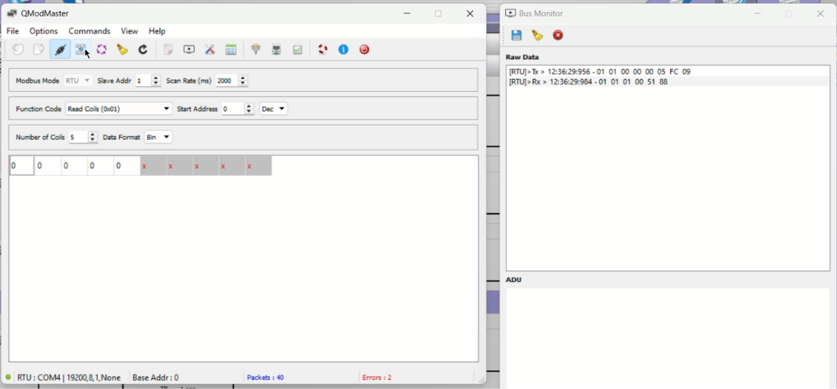
Captura 1 (Estado de reposo): El sistema se encuentra inactivo. Todas las variables de memoria solicitadas reportan un valor lógico de 0. La trama cruda de recepción (Rx) confirma un byte de datos igual a 00.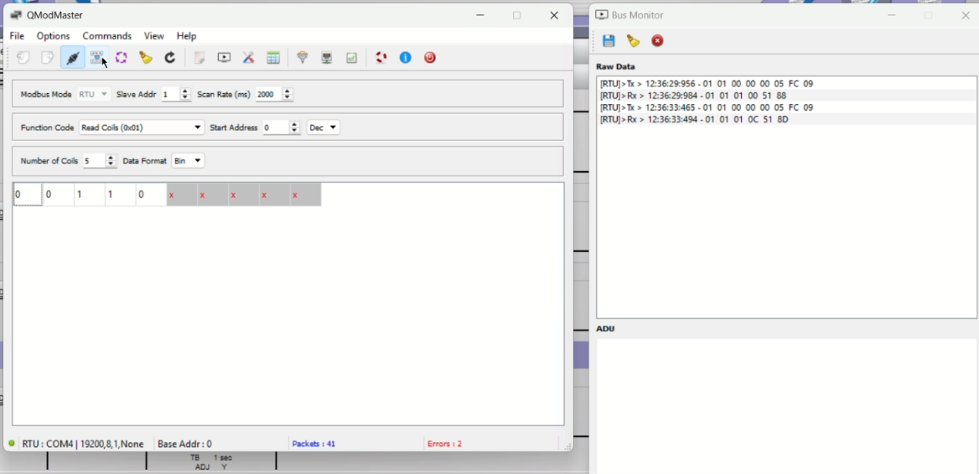
Captura 2 (Activación inicial): Al accionar la entrada correspondiente, los índices 2 (%M2) y 3 (%M3) cambian a estado verdadero 1. Esto constata que %M2 ha copiado el estado de la entrada y que la marca %M3 ha ejecutado satisfactoriamente su instrucción de Set. La trama Rx recibe el byte 0C (binario 0000 1100).
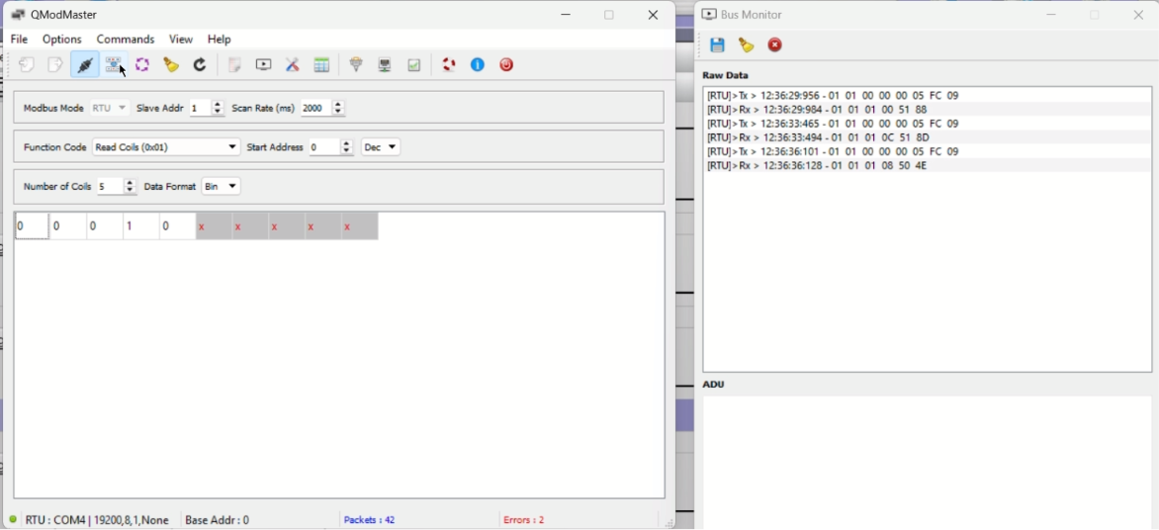
Captura 3 (Retención de memoria): Se desactiva la señal de entrada, evidenciado por el índice 2 (%M2) que regresa a 0. Sin embargo, el índice 3 (%M3) se mantiene en 1, demostrando el correcto funcionamiento del enclavamiento lógico programado.
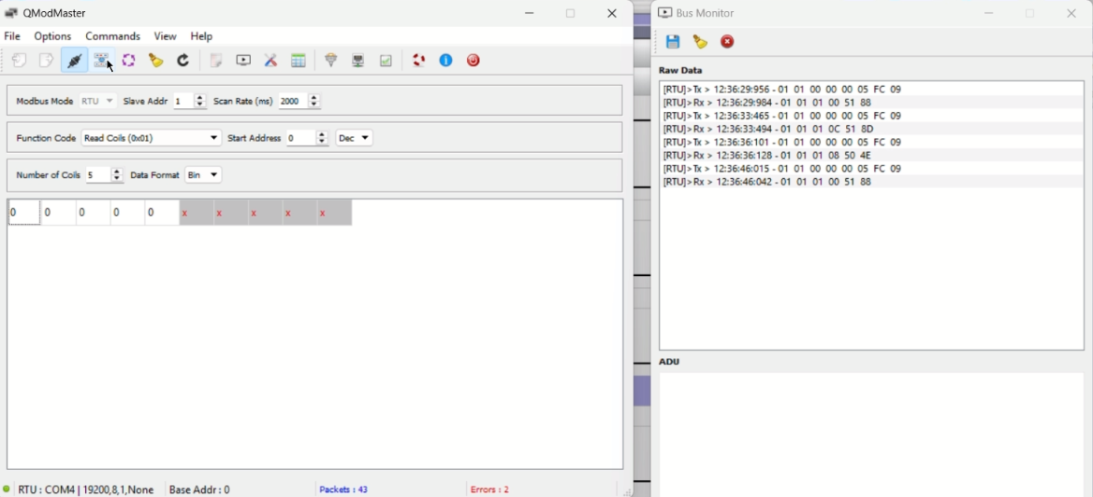
Captura 4 (Desenclavamiento): Todas las memorias regresan a estado 0. Esto ocurre al cumplirse la condición combinacional de Reset en el código (flanco en %I0.3 con %I0.2 inactiva), liberando la retención de %M3.
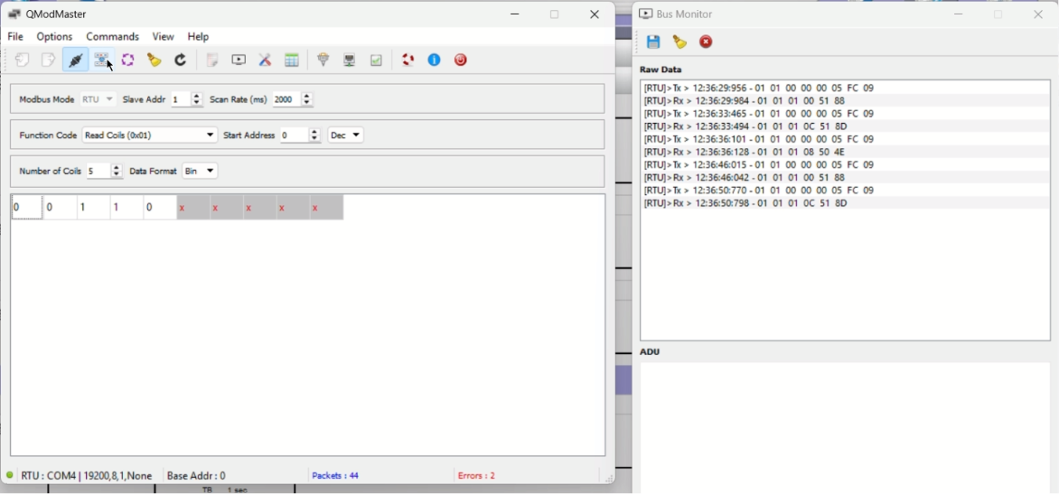
Captura 5 (Reinicio de ciclo): Se vuelve a activar la señal de entrada; los índices 2 (%M2) y 3 (%M3) pasan nuevamente a nivel alto 1, reiniciando el conteo del temporizador interno.
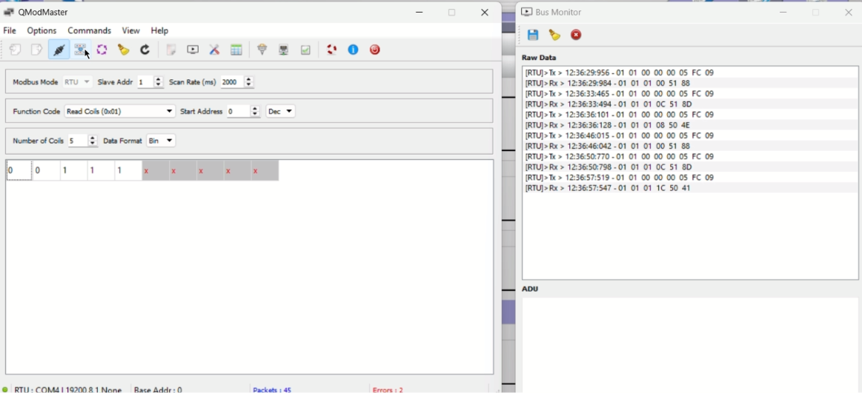
Captura 6 (Fin de temporización): Se observa el cambio crítico del sistema: a los índices 2 y 3 se les suma la activación del índice 4 (%M4), pasando a estado 1. Esto comprueba que la entrada se mantuvo activa ininterrumpidamente durante los 8 segundos de preselección, provocando que la salida del bloque TON energice la memoria %M4. El byte hexadecimal recibido es 1C.
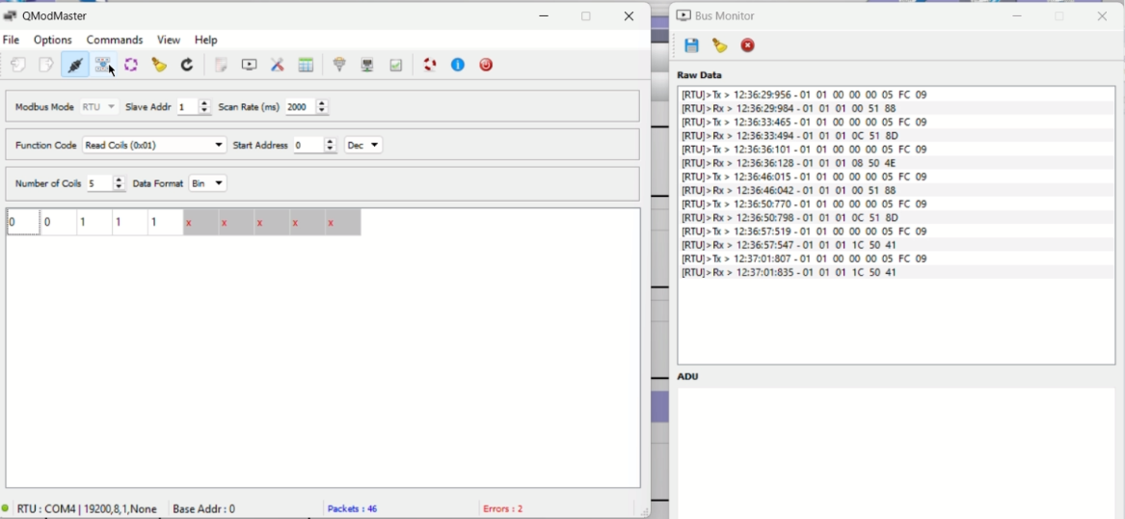
Captura 7 (Mantenimiento de actuación): Las marcas %M2, %M3 y %M4 se mantienen estables en estado verdadero 1. Esto refleja el comportamiento estacionario de la salida del temporizador mientras no se interrumpa la condición de entrada
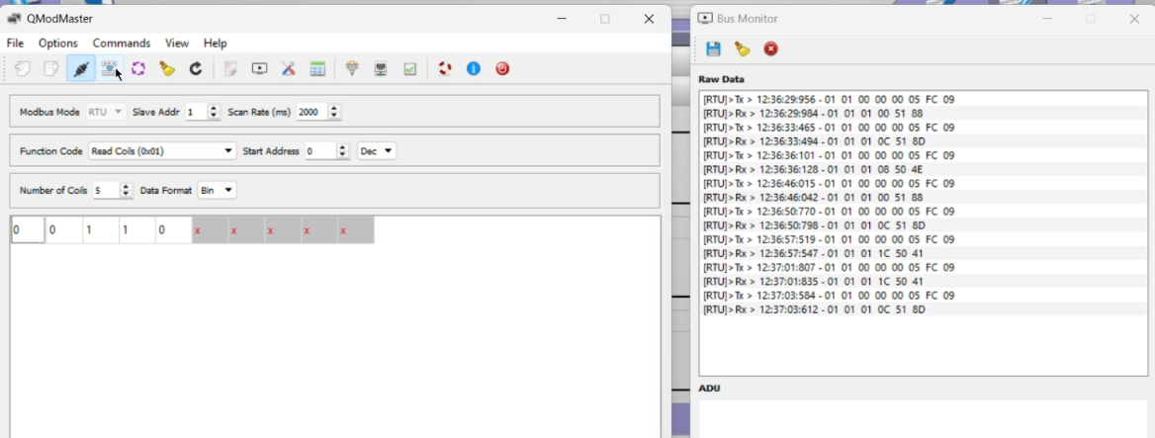
Captura 8 (Interrupción de temporización): Se evidencia una perturbación en la señal de entrada; el índice 4 (%M4) cae a 0, indicando que el temporizador perdió su condición de habilitación y reseteó su salida, mientras que el registro de estado %M3 permanece activo.

(Se puede comprender de mejor manera la secuencia observando el video Ejercicio_2_TP2B_GrupoE.mp4 adjunto en la entrega)

  - Utilizando Modbus/RS485, realice la lectura de los valores de estado que ocurren durante la ejecución del programa, para las variables de palabra MW0, TM1.P, TM1.V e IW01, presentes en el mismo
Se procedió a monitorear los valores numéricos del autómata utilizando qModMaster. En esta ocasión, se configuró la aplicación maestra con el código de función Read Holding Registers (0x03), solicitando 4 registros a partir de la dirección inicial 0. El formato de visualización se estableció en Decimal (Dec), conforme a las exigencias de la consigna
Para optimizar el tráfico de la red Modbus y leer todos los datos en una única transacción, se aprovechó la estructura del programa cargado en el PLC. En lugar de interrogar las direcciones físicas y de sistema dispersas (%IW0.0.1, %TM2.P, %TM2.V), se interrogó el bloque de memoria contiguo desde %MW0 hasta %MW3, ya que el algoritmo se encarga de transferir y actualizar estos valores en cada ciclo de scan.
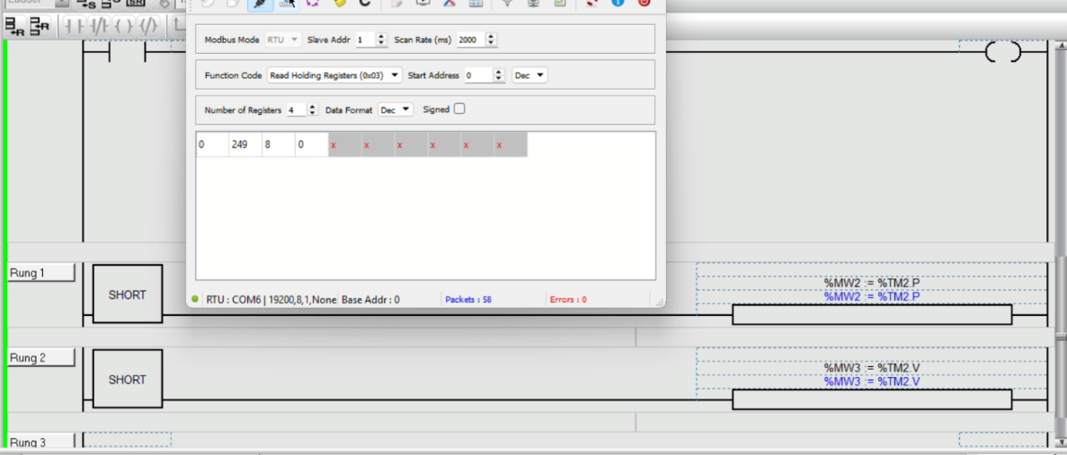
Captura 1 (Condiciones iniciales de Temporización): Se observa el registro de la preselección del temporizador.
- Registro 0 (%MW0): Valor 0 (Sin uso específico en la lógica mostrada).
- Registro 1 (%MW1): Valor 249. Representa el valor instantáneo de la entrada analógica %IW0.0.1 transferido a memoria.
- Registro 2 (%MW2): Valor 8. Confirma la lectura de %TM2.P, correspondiente a la preselección de 8 segundos del temporizador.
- Registro 3 (%MW3): Valor 0. Refleja %TM2.V, indicando que el temporizador no ha iniciado su conteo.

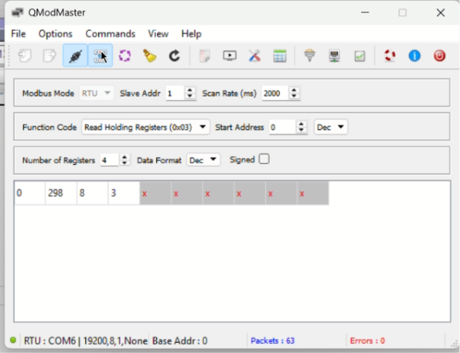
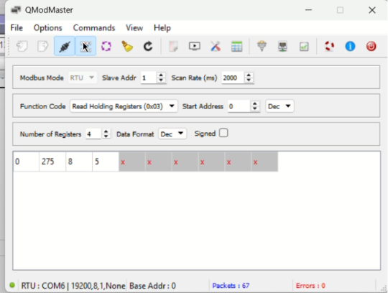
Capturas 2 y 3 (Conteo en progreso): Se evidencia el funcionamiento dinámico del bloque TON. Mientras la entrada de habilitación se mantiene activa, el Registro 3 (%MW3 / %TM2.V) incrementa secuencialmente su valor, registrándose lecturas de 3 y posteriormente 5 segundos. Simultáneamente, el Registro 1 (%MW1) muestra fluctuaciones en la señal analógica (298, 275), validando la lectura en tiempo real.
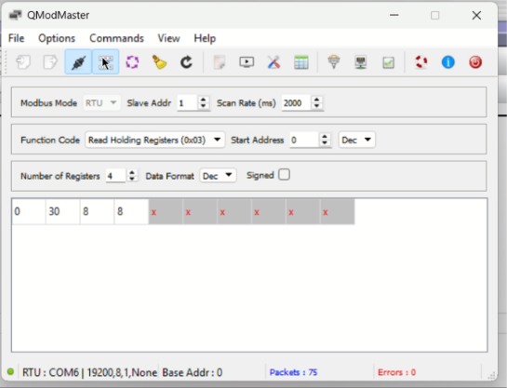
Captura 4 (Fin de Temporización): El Registro 3 (%MW3 / %TM2.V) alcanza el valor de 8, igualando a la preselección (Registro 2). En este estado estacionario, la salida lógica del temporizador se ha activado (como se demostró en el punto 2) y el conteo se detiene, permaneciendo en 8 mientras se mantenga la condición de entrada.

(Se puede comprender de mejor manera la secuencia observando el video Ejercicio_3_TP2B_GrupoE.mp4 adjunto en la entrega)

  - Modifique el programa anterior de modo de pueda capturarse desde el autómata un valor de tipo digital y otro de tipo entero, cada uno de ellos con acciones asociadas para encender y/o apagar una salida digital dada.

Se procedió a ampliar la funcionalidad del programa original, incorporando dos nuevas lógicas de control integradas en la Sección 3: Punto 4. El objetivo fue implementar un sistema capaz de reaccionar ante una variable de control digital y un umbral de valor entero, permitiendo automatizar el encendido o apagado de una salida digital según las condiciones programadas.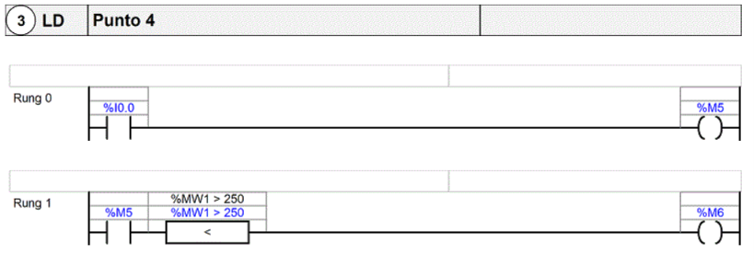
Tras la modificación programada, se evaluó la lógica de umbral configurada para la variable analógica %MW1. El objetivo es demostrar la activación condicional de la salida digital en función de la entrada analógica y la variable de habilitación %M5.
Análisis secuencial de la ejecución:
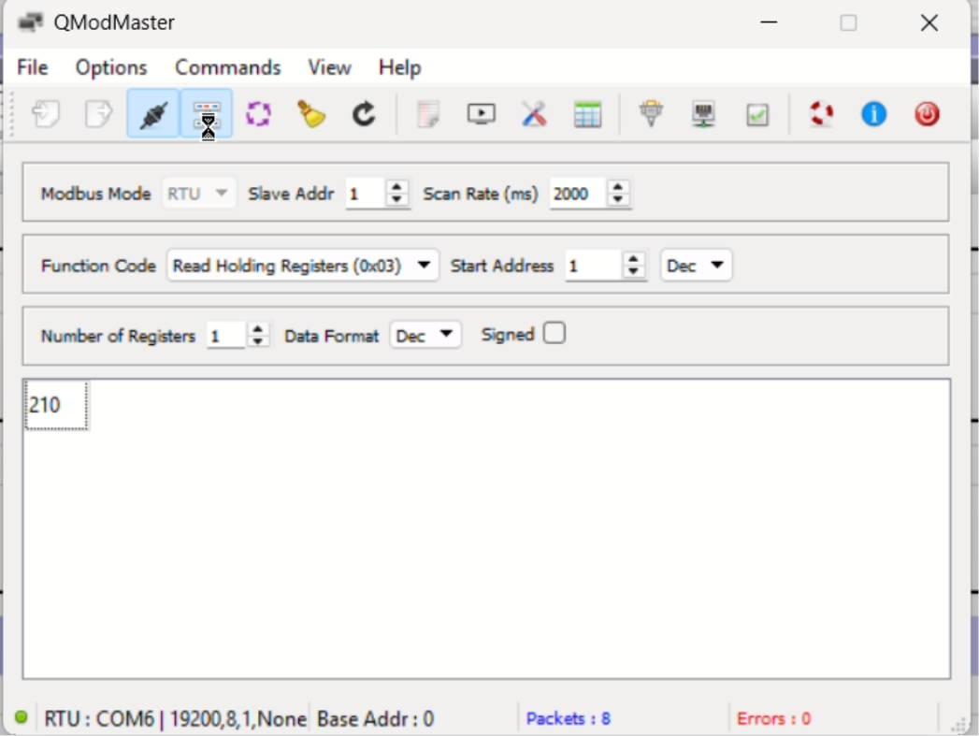
Captura 1 (Umbral no alcanzado): Se inicia el monitoreo. En la consola de qModMaster, el registro de la variable analógica (Start Address 0, correspondiente a %MW0 según la configuración del PLC) muestra un valor de 210. Como este valor es menor a 250, la condición lógica programada (%MW1 > 250) resulta falsa, manteniendo la salida %M6 y la salida física asociada en estado lógico 0.
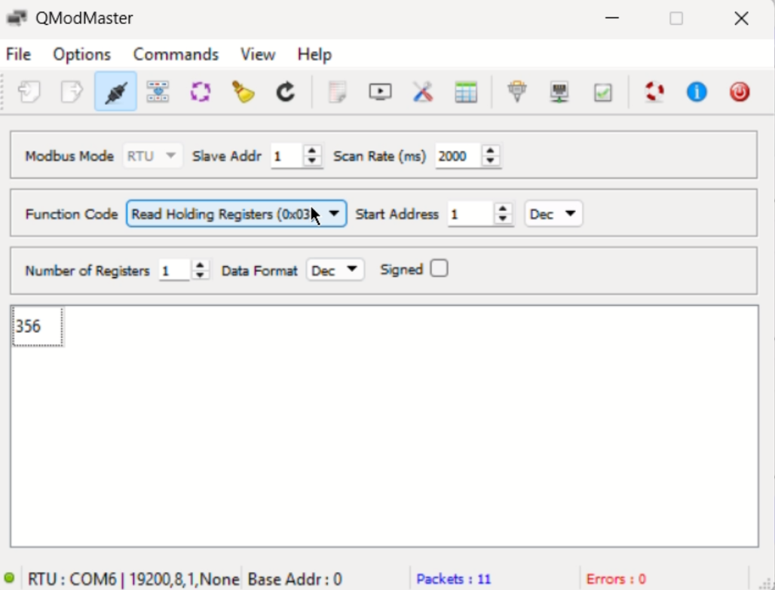
Captura 1 (Umbral alcanzado): Se alcanza el umbral de 250
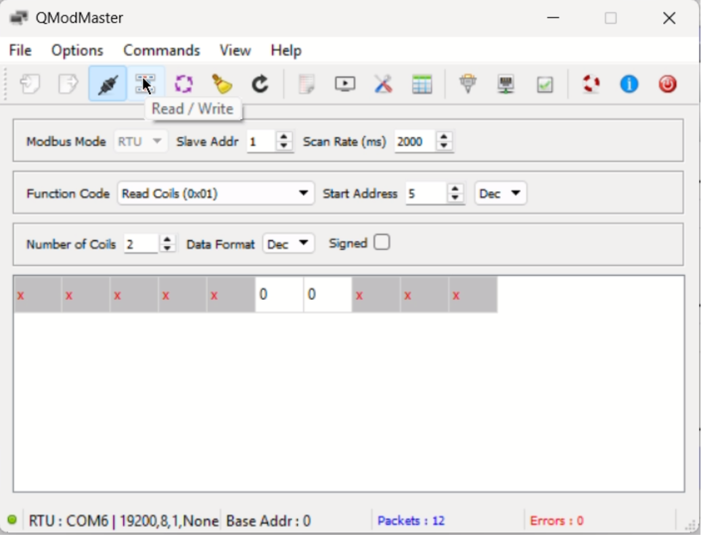
Captura 3 : Se puede observar que aunque el umbral se ha alcanzado, no se activa la memoria %M6 debido a que %M5 sigue inactiva
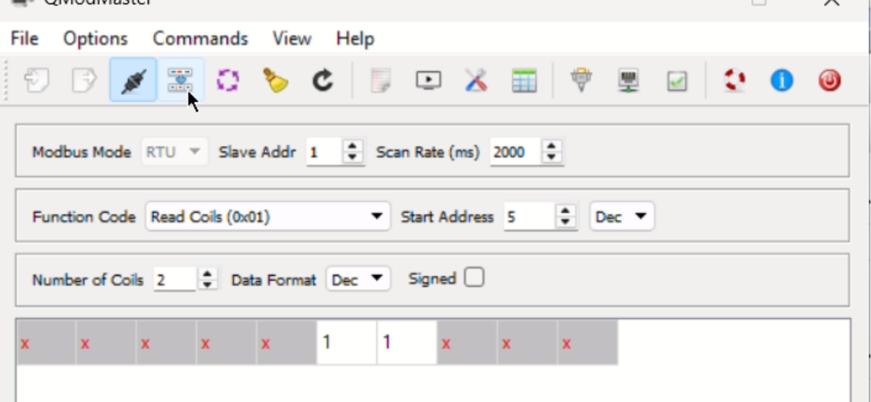
Captura 4: Una vez se activa el espacio de memoria %M5, ya que el umbral ha sido alcanzado, se activa %M6

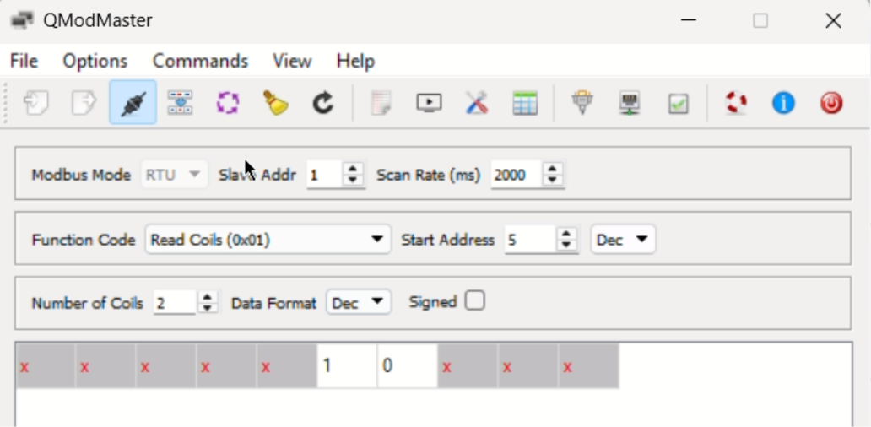
Captura 5: En este caso, aunque %M5 se encuentra activa, %M6 no lo está. Esto logra explicarse justificando que el valor de la memoria analógica debe haber descendido a un valor menor que el del umbral

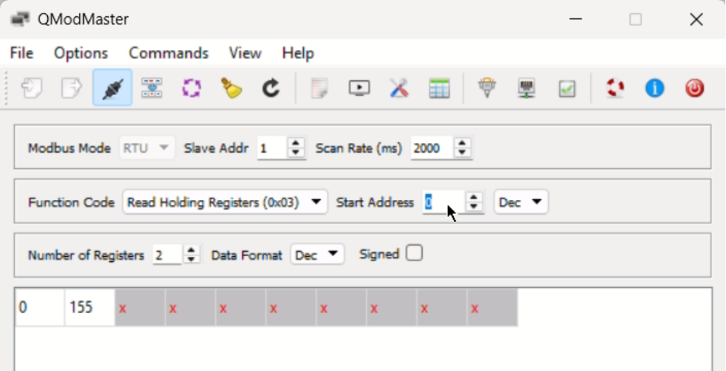
Captura 6: Se logra corroborar la hipótesis anterior, observando que el valor se encuentra en 155, debajo del umbral de 250

(Se puede comprender de mejor manera la secuencia observando el video Ejercicio_4_TP2B_GrupoE.mp4 adjunto en la entrega)

  - Modifique el programa anterior, de modo que todos los valores de las salidas digitales puedan leerse usando una única palabra Modbus
Para dar cumplimiento a la consigna, se modificó la lógica del programa principal añadiendo una rutina de "empaquetado" de salidas. Esta mejora permite reducir la carga de la red Modbus, ya que el maestro puede obtener el estado de la totalidad de las salidas digitales mediante una única petición de Read Holding Registers (0x03) sobre una sola dirección de memoria, en lugar de realizar múltiples lecturas de bobinas (coils) dispersas.
Se añadieron instrucciones de transferencia que asignan el valor lógico de cada salida física a un bit específico de la palabra de memoria %MW4. De esta forma, si la salida física %Q0.x está activa, el bit correspondiente en %MW10 se encontrará en nivel alto, permitiendo observar el estado global del sistema en formato binario.
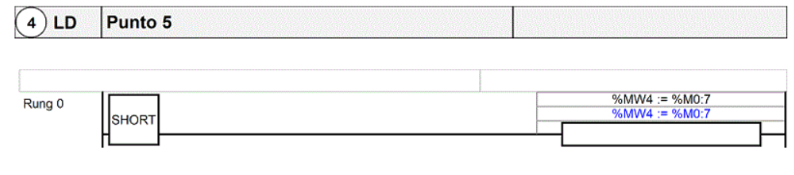
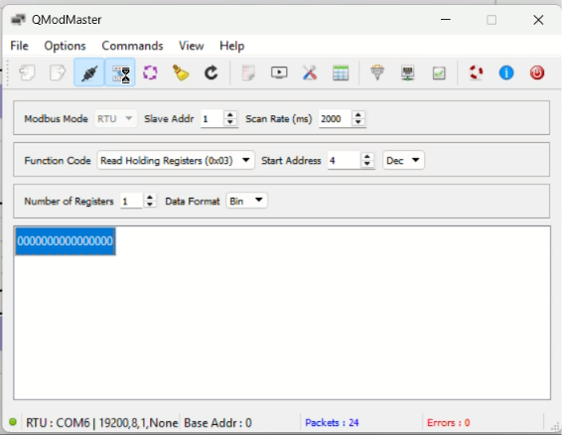
Captura 1 (Configuración de lectura): Se configuró qModMaster para leer el registro %MW10 (o la dirección mapeada correspondiente) con un formato de visualización Binario (Bin).
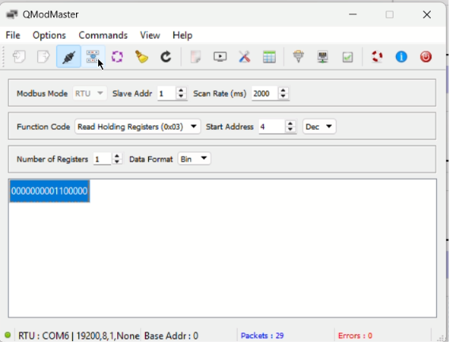
Al visualizar el registro en formato binario, el maestro recibe un único byte (o palabra) cuya estructura de bits refleja fielmente el estado de las salidas

Durante el video de ejecución Ejercicio_4_TP2B_GrupoE.mp4 adjunto en la entrega, se observa que ante cada cambio en las condiciones del proceso que activa o desactiva una salida física, el bit correspondiente en la palabra consolidada cambia simultáneamente, garantizando la consistencia de los datos.

  - Agregue una restricción al programa 6 del TP1B, de manera que, usando mensajes Modbus:
- Sólo funcione cuando reciba, desde la aplicación master, un valor verdadero para una variable de control específica.
- Muestre dinámicamente en la aplicación master el valor de conteo de eventos y de los contadores de tiempo de el/los temporizador/es.
- Los datos son observados usando formato decimal.

Se implementó una arquitectura de control donde el autómata Twido funciona como esclavo, ejecutando una lógica que combina contadores (%C0) y temporizadores (%TM0, %TM1). El maestro (PC) envía una orden de habilitación a través de un Single Coil y monitorea en tiempo real los registros de proceso mediante Holding Registers.
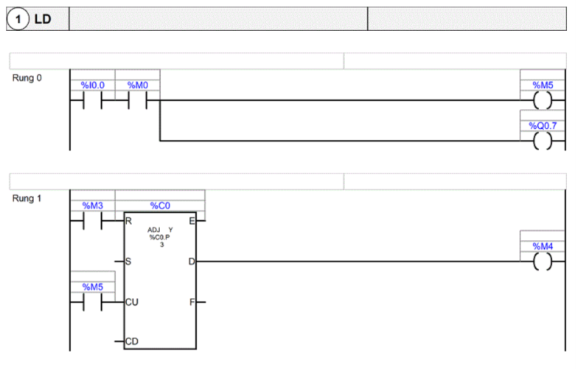

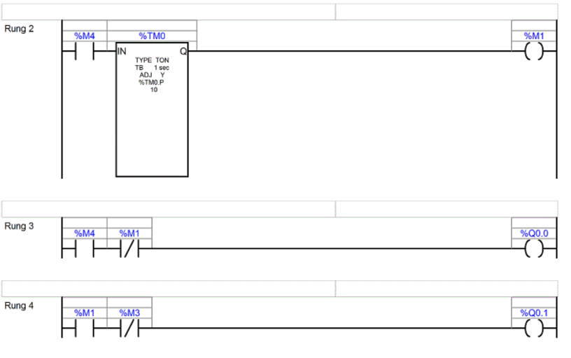
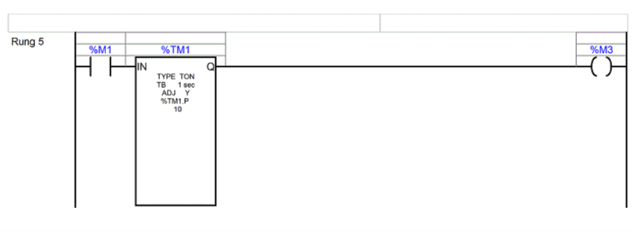
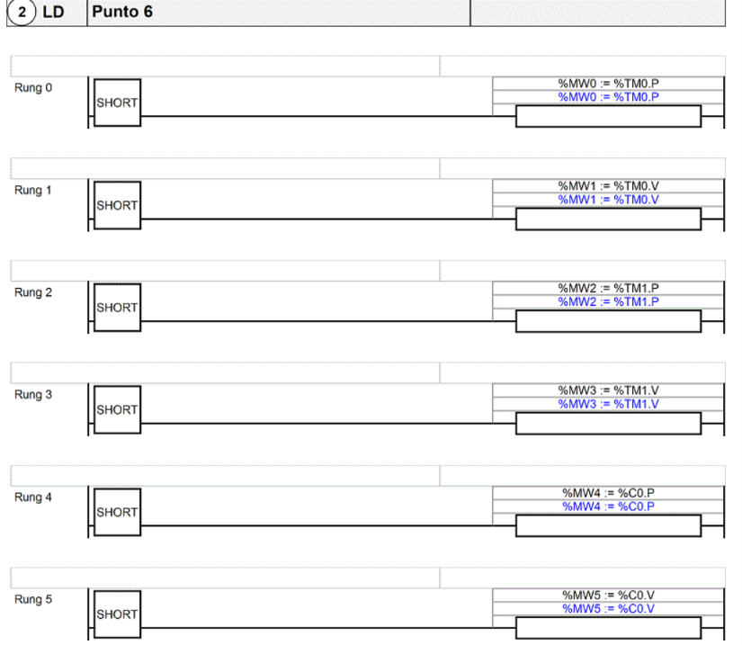
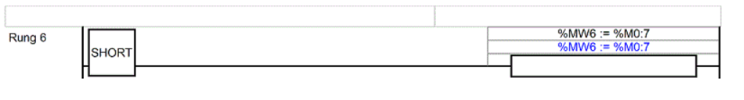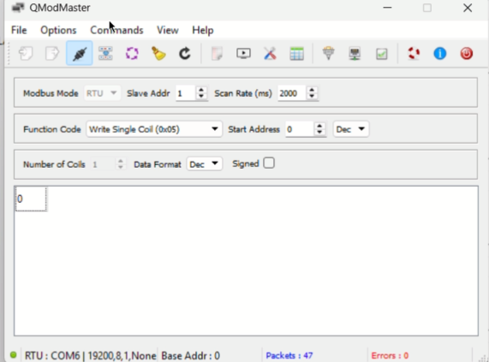
Captura 1: Comprobación mediante Write Single Coil (0x05) en la dirección 0. Se envía un 0 para desactivar la variable de control que restringe el funcionamiento.
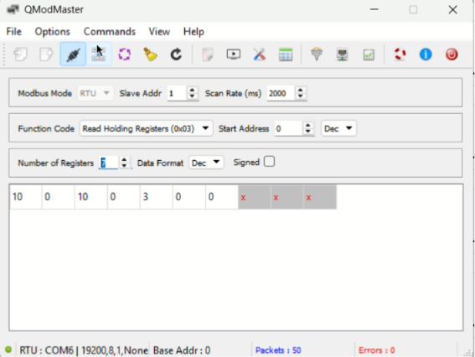
Captura 2: Lectura exitosa con Read Holding Registers (Start Addr 0). Los valores 10, 0, 10, 0, 3, 0, 0 corresponden a la configuración de los objetos de tiempo y contador configurados en el sistema. El sistema se encuentra con la configuración inicial, y no se puede modificar debido a que se encuentra inhabilitado por la situación mostrada en la captura anterior
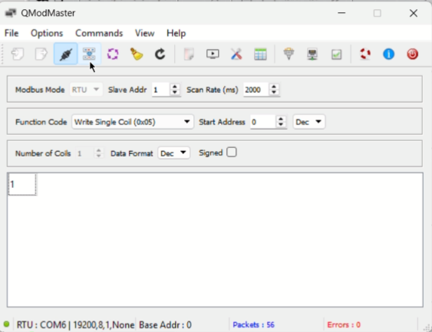
Captura 3: Uso del comando Write Single Coil (valor 1) para habilitar la restricción y permitir el funcionamiento del automatismo.
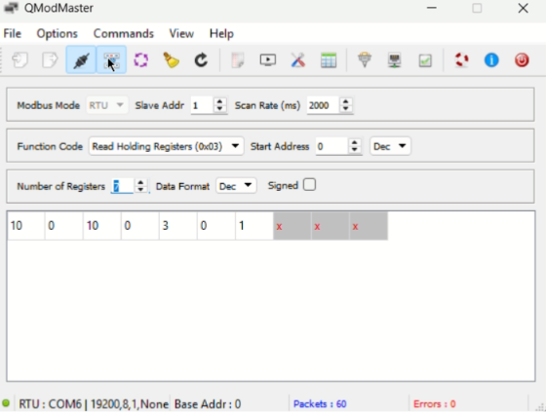
Captura 4: Lectura de registros con valores 10, 0, 10, 0, 3, 0, 1. El sistema se encuentra habilitado y puede funcionar con normalidad. El 1 al final indica que las memorias de valores digitales se encuentran con valores distintos de cero.
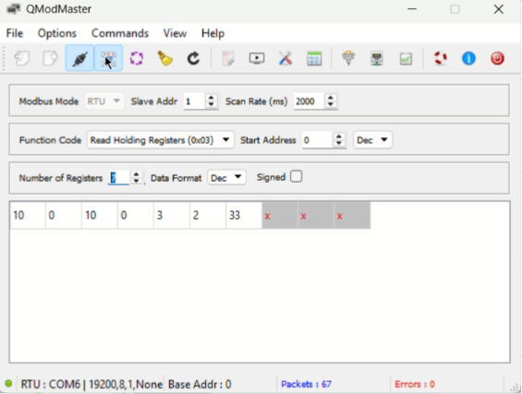
Captura 5: Lectura de registros con valores 10, 0, 10, 0, 3, 2, 33. El sexto valor que se encuentra en 2 indica el aumento del valor del contador. Es el valor de %C0.V.
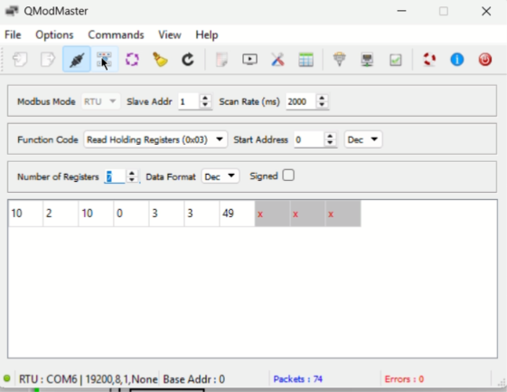
Captura 6: Lectura de registros con valores 10, 2, 10, 0, 3, 3, 49. El sexto valor que se encuentra en 3, lo que indica que el contador llego a su valor de prescaler (que se puede observar en el quinto valor). Esto hace que el timer 1 comience a contar. Este conteo se puede observar en el segundo valor mostrado en pantalla (En esta captura posee un valor de 2)

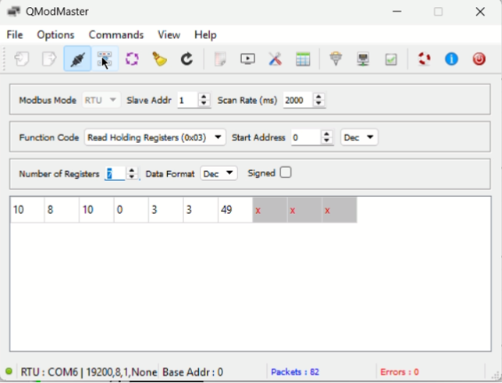
Captura 7: Lectura de registros con valores 10, 8, 10, 0, 3, 3, 49. El valor del timer sigue aumentando y en esta captura pasa a valer 8.
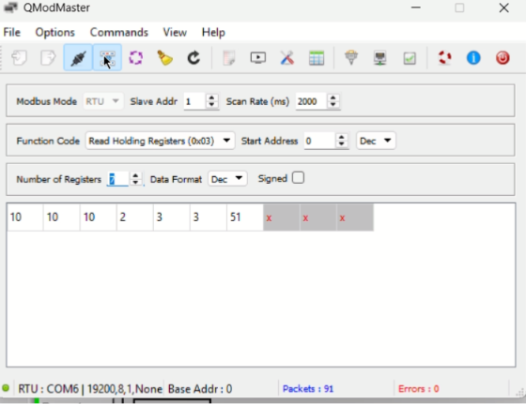
Captura 8: Lectura de registros con valores 10, 10, 10, 2, 3, 3, 51. El valor del timer 1 llega a su valor de prescaler y comienza a contar el timer 2. Observándose el valor que tiene en el instante de la captura en la en el cuarto espacio de memoria.

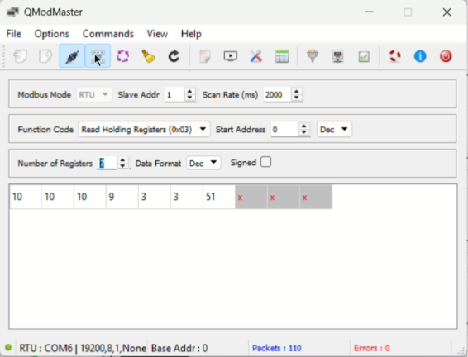
Captura 9: Lectura de registros con valores 10, 10, 10, 9, 3, 3, 51. El valor del timer 2 sigue aumentando, observándose que llega a 9 en el instante de la captura.

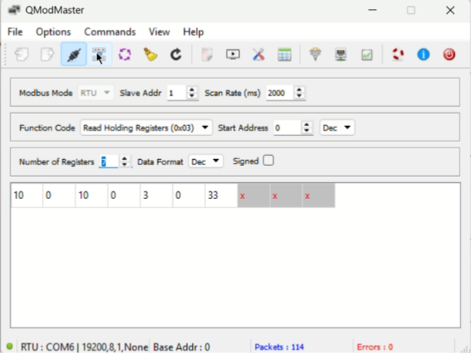
Captura 10: Lectura de registros con valores 10, 0, 10, 0, 3, 0, 33. Valores que corresponden al sistema reiniciado.

(Se puede comprender de mejor manera la secuencia observando el video Ejercicio_6_TP2B_GrupoE.mp4 adjunto en la entrega)

